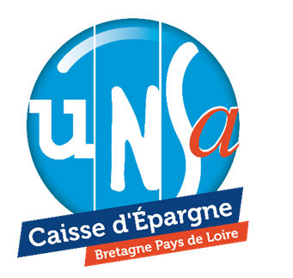
NAO 2026 : c’est maintenant !

Les NAO ont débuté dans notre entreprise
Pouvoir d’achat, reconnaissance, conditions de travail : l’UNSA porte des revendications concrètes et réalistes pour 2026.

🎁 Primes & reconnaissance

Prime de partage de la valeur (PPV)
- 2 000 € au titre des résultats 2025

🏅 Médailles du travail
20 ANS | 30 ANS | 35 ANS | 40 ANS
1500 | 2000 | 2300 | 2500

🤝 Prime d’appartenance CEBPL
FIDELISATION DES SALARIES
Demande de prime d’appartenance CEBPL
Une prime de 1000e au bout de 5 ans, 1500e au bout 15 ans, 2000e au bout de 25 ans, 2500e au bout de 35 ans, 3000e au bout de 40 ans.

🎯 Prime de performance
- Intégration d’une part plus importante dans le salaire de base

💼 Épargne salariale & retraite
- Abondement employeur 300 % de l’intéressement placé sur le PEE
  - Plafond : 1 500 €
- PERCO :
  - Transfert de 5 jours/an du CET
  - Abondement employeur 50 %
- Retraite :
  - Majoration de la prime de fin de carrière (non proratisée CET)
  - Article 80 bis : passage de 6 % à 9 %

🩺 Mutuelle
- Prise en charge employeur portée de 52 % à 60 %

Rémunération

💶 Augmentation générale
- +1,5 % en complément des +1 % existants

📈 Salaires minimaux – Métiers cœurs
- Maintien des métiers cœurs avec revalorisation des rémunérations
- Ajout d’un palier à 15 ans d’ancienneté

🧩 Fonctions supports
- Création des paliers de carrière pour tous les métiers

Avantages au personnel

🎫 Tickets restaurant
- Passage de la valeur faciale de 10 € à 12,20 € (pour respecter le plafond URSSAF)

👶 CESU
- CESU pour tous les salariés CEBPL

💳 Avantages bancaires salariés
- –50 % pour tous

Déplacements & mobilité

🚗 Véhicules électriques
- Recharge des véhicules personnels au siège (Orvault & Cesson)
- Facturation via carte dédiée

🚲 Vélos & trottinettes électriques
- Adhésion à ZENRIDE :
  - Leasing longue durée de vélos électriques premium
  - Assurance, maintenance et assistance incluses
  - Solution durable et simple pour les salariés

🍽️ Frais de repas & hébergement

 | Hors région parisienne | En région parisienne
Déjeuner | 20 | 25
Diner | 30 | 35
Hôtel | 130 | 180

➡️ Le reliquat du déjeuner peut être reporté sur le dîner de la même journée

Temps de travail & organisation
- Télétravail pour la BDD : 2 jours/mois dédiés à la formation

Divers

🩸 Don du sang
- Autorisation d’absence pour les salariés volontaires
- Engagement RSE fort de la CEBPL

Vos représentants au CSE : Lionel BOURVA, Alain CLODIC, Laurent CORBE, Marie-Laure CRENN, Arnaud LE POGAM,
Alexandre MILLER, Michèle NOUVEL, Valérie PAVIC, Valérie RAULT.

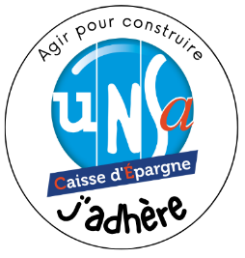
Pour télécharger notre application,
Flashez ce QR Code


Pour nous contacter : bretagne-pays-de-loire@syndicat-unifie.net
Sur internet Syndicat Unifié-UNSA

